Управление образования администрации муниципального района «Сысольский»

Муниципальное учреждение дополнительного образования

«Районный Центр детского творчества «Исток» с. Визинга

**Утверждено:**

Директор РЦДТ\_\_\_\_\_\_\_\_\_\_\_\_

« »\_\_\_\_\_\_\_\_\_\_\_20… г.

**Согласовано художественно- методическим советом**

Протокол №\_\_\_\_\_\_\_\_\_\_\_\_\_\_

от « »\_\_\_\_\_\_\_\_\_\_\_20… г.

|  |
| --- |
|  |
| **Принято педагогическим советом**  Протокол №\_\_\_\_\_\_\_\_\_\_\_\_\_\_  от « »\_\_\_\_\_\_\_\_\_\_\_20… г. |
|  |
|  |

Дополнительная общеобразовательная общеразвивающая программа

**Ход конем**

Для учащихся 8 - 13 лет

Срок реализации - 1 год

Автор: Выставкина Мария Николаевна,

педагог дополнительного образования

2022г.

**I. КОМПЛЕКС ОСНОВНЫХ ХАРАКТЕРИСТИК ПРОГРАММЫ.**

**Пояснительная записка**

Дополнительная общеобразовательная общеразвивающая программа «Время ходить» (далее программа) разработана в соответствии с нормативными правовыми документами:

1. Федеральный закон Российской Федерации от 29 декабря 2112 г. № 273-ФЗ «Об образовании в Российской Федерации»
2. Концепция развития дополнительного образования детей, утверждена распоряжением Правительства Российской Федерации от 04.09.2114 № 1726 – р
3. Порядок организации и осуществления образовательной деятельности по дополнительным общеобразовательным программам (№196 от 09.11.2118г.);
4. Санитарно-эпидемиологические требования к устройству, содержанию и организации режима работы образовательных организаций дополнительного образования детей (2.4.4.3172-14 №41 от 04.07.2114г.);
5. Стратегия развития воспитания в Российской Федерации на период до 2125 года (№ ВК-53/09 от 19.01.2115г.);
6. Профессиональный стандарт «Педагог дополнительного образования детей и взрослых» (№ 298н от 05.05.2118г.);
7. Методические рекомендации по проектированию дополнительных общеобразовательных общеразвивающих программ в Республике Коми (№ 07-13/631 от 19 сентября 2119 г.)
8. Локальный акт МУДО «РЦДТ» с. Визинга «Положение об аттестации учащихся», приказ № 40 от 03.06.2114г.
9. Письмо Минобрнауки России от 27.11.2115 N 08-2228 «О направлении методических рекомендаций» (вместе с «Методическими рекомендациями по профилактике травматизма на занятиях физической культурой и спортом в общеобразовательных организациях Российской Федерации»).
10. Приказ Минспорта России от 27.12.2113 №1125 «Об утверждении особенностей организации и осуществления образовательной, тренировочной и методической деятельности в области физической культуры и спорта».
11. Приказ Министерства образования и науки Российской Федерации от 23.08.2117 г. № 816 "Об утверждении Порядка применения организациями, осуществляющими образовательную деятельность, электронного обучения, дистанционных образовательных технологий при реализации образовательных программ".

Шахматы – это не только игра, доставляющая детям много радости и удовольствия, но и эффективное средство для развития умственных способностей,творческого мышления и интеллекта детей. Шахматы – это творчество, сочетающееся со строгими правилами и широким простором для самостоятельности и выдумки. «Они (шахматы – прим. авт.) делают человека мудрее и дальновиднее, помогают объективно оценивать сложившуюся ситуацию, просчитывать поступки на несколько ходов вперёд». (В.В. Путин)

**Направленность –** физкультурно-спортивная.

**Уровень освоения –** стартовый**.** В программе используются и реализуются общедоступные и универсальные формы организации обучения, минимальная сложность материалов для освоения.

**Актуальность**

В настоящее время дополнительные общеобразовательные общеразвивающие программы данной направленности востребованы родительским и детским сообществом, что связано в первую очередь с возрастающим интересом к игре в шахматы и пониманием её потенциала в развитии интеллектуального потенциала детей.

Сегодня, в эпоху компьютеров и информационных технологий, важное значение приобретает умение быстро и разумно разбираться в огромном объеме информации, анализировать ее и делать логические выводы. Актуальность программы обучения шахматам взаимосвязана с ее воспитательными и развивающими возможностями. Шахматы оказывают благотворное влияние на развитие качеств личности, которые сегодня востребованы в самых различных областях профессиональной деятельности. Это целеустремленность, воля, самодисциплина, способность к стратегическому мышлению.

Игра в шахматыразвивает наглядно-образное и логического мышление, воспитывает усидчивость, вдумчивость, целеустремленность. Ребенок, обучающийся этой игре, становится организованнее, самокритичнее, привыкает самостоятельно думать, принимать решения, бороться до конца, не унывать при неудачах. Экспериментально было подтверждено, что дети, вовлеченные в мир шахмат, лучше успевают в школе, а также положительно влияют на совершенствование у детей многих психических процессов и таких качеств, как восприятие, внимание, воображение, память, мышление, начальные формы волевого управления поведением.

Программа предназначена для реализации в системе дополнительного образования или в школьной внеклассной работе, может быть реализована по сетевому взаимодействию на основании договора с учреждениями образования района. В процессе усвоения программы учащиеся приобретут теоретические основы и понятия (исторические сведения, термины), а также практические навыки шахматной игры, примут участие в турнирах внутри объединения, а также традиционных соревнованиях по шахматам организованных отделом спорта МО МР «Сысольский», образовательными учреждениями, посвященных памятным событиям, известным шахматистам района, республики и т.д.

**Отличительные особенности программы**

Использование во время процесса обучения сетевых сервисов, он-лайн платформ по обучению игре в шахматы, тренажеров, головоломок, шахматных задач, настольных игр, авторских интерактивных упражнений.

Все это позволяет рассчитывать на проявление у детей устойчивого интереса к занятиям шахматами, появление умений выстраивать внутренний план действий, развивать пространственное воображение, целеустремленность, настойчивость в достижении цели, учит принимать самостоятельные решения и нести ответственность за них.

**Педагогическая целесообразность** программы заключается в успешном развитии у воспитанников навыков практической и аналитической деятельности в процессе изучения основ игры в шахматы, в овладении компьютерными технологиями в процессе обучения, в формировании и развитии у учащихся логического мышления, в развитии наглядно-образного мышления, в воспитании усидчивости, целеустремленности, в развитии личностных качеств (стрессоустойчивость, внимательность, умение концентрировать внимание), в организации содержательного досуга воспитанников.

Обучение по данной программе обладает и мощным воспитательным потенциалом. Дети, участвуя в играх, учатся взаимному уважению, преодолевают психологические и коммуникативные сложности.

**Адресат программы**: учащиеся 8-12 лет.

**Форма обучения:** очная.

**Срок освоения программы:** 1 учебный год.

**Объем программы:** 66 часа.

**Режим занятий:** занятия проводятся 1 раз в неделю по 2 часа с десятиминутным перерывом между занятиями.

**Особенности организации образовательного процесса**. Обучение ведется в соответствии с календарным учебным графиком. Занятия строятся соответственно возрастным особенностям. Обучение может быть организовано с применением дистанционных образовательных технологий в период карантина или актированных дней. В случае включения в состав группы учащихся с ограниченными возможностями здоровья, содержание программы может быть адаптировано с учётом возможностей детей (ребёнка).

Программа может быть реализована в рамках сетевого сотрудничества с образовательным учреждением (МБОУ «СОШ» с. Визинга).

**Перспективы обучения:** по окончании курса обучения заинтересованные учащиеся могут перейти к углубленному изучению игры в шахматы.

**Основа программы:** программа «Обучение игре в шахматы» составлена с опорой на издание «Шахматы в школе. Рабочие программы. 1–4 годы обучения»: учебное пособие для общеобразовательных организаций/ Е. А. Прудникова, Е. И. Волкова. – М.: Просвещение, 2117 – 35 с. – ISBN 978-5-09-050355-6.

**Цель и задачи программы**

**Цель** – личностное и интеллектуальное развитие учащихся в процессе обучения игре в шахматы.

**Задачи**

***Образовательные****:*

1. Расширить кругозор в области истории шахмат.
2. Познакомить с шахматными понятиями и терминами.
3. Обучить игре в шахматы в соответствии с основными правилами.
4. Формировать умение решать шахматные задачи, головоломки.

***Развивающие****:*

1. Развивать основные психические процессы: память, внимание, мышление, логика.
2. Развивать стратегическое мышление.
3. Развивать интеллектуальные и творческие способности.
4. Способствовать формированию портфолио личных достижений.

***Воспитательные****:*

1. Формировать интерес к игре в шахматы.
2. Воспитывать умение достойно переживать победу и поражение.

**Учебно-тематический план**

|  |  |  |  |  |  |
| --- | --- | --- | --- | --- | --- |
| **№** | **Тема** | **Количество часов** | | | **Формы аттестации/**  **контроля** |
| теории | практики | всего |
| 1 | Введение | 1 | 1 | 2 | Тестовый контроль уровня теоретических знаний  Решение проблемных задач, дидактические упражнения, головоломки  и т.п.  Соревнования, турниры, олимпиады. |
| 2 | Территория баталий. | 2 | 4 | 6 |
| 3 | Один в поле не воин. | 7 | 21 | 27 |
| 4 | Шах. | 2 | 8 | 10 |
| 5 | Мат – цель игры. | 2 | 10 | 12 |
| 6 | Пат. | 1 | 1 | 2 |
| 7 | Рокировка. | 1 | 3 | 4 |
| 8 | Турниры. Соревнования. | 2 | 5 | 7 |
| 9 | Итоговое занятие. | 1 | 1 | 2 |
|  | Итого |  |  |  |

**Содержание программы**

1. **Введение.**

*Теоретическая часть*. Презентация «Техника безопасности на занятиях». История зарождения шахматной игры.

*Практическая часть.* Игры на знакомство*.*

1. **Территория баталий.**

*Теоретическая часть.* Шахматная доска. Поле. Белые и черные поля. Горизонталь, вертикаль, диагональ. Обозначение горизонталей и вертикалей. Обозначение поля. Центр доски. Шахматный алфавит. Шахматная нотация.

*Практическая часть.*Выполнение дидактических заданий. Выполнение практических заданий на определение «адреса» шахматных полей, вертикалей, горизонталей, диагоналей. Игра «Какой буквы не хватает», «Шахматное лото», «Найди адрес». Тренировка знания координат и выполнения ходов «Видение доски» на он-лайн платформе Chess.com (Режим доступа <https://www.chess.com/ru/solo-chess>).

1. **Один в поле не воин.**

*Теоретическая часть.* Белые и черные. Ладья. Слон. Ферзь. Конь. Пешка. Король. Место в начальной позиции. Ход, взятие, атакующие возможности фигур. Связанные пешки. Сдвоенные пешки. Проходная пешка. Превращение пешки. «Слабое» превращение пешки. «Битое поле». Дальнобойные фигуры. «Тяжелые» фигуры, «Легкие» фигуры. «Королевский фланг». «Ферзевый фланг». Ценность фигур. Сравнительная характеристика.

*Практическая часть.* Выполнение дидактических заданий, упражнений. Игры «Волшебный мешочек», «Найди пару», «Угадай-ка», «Что общего?», «Путаница». Расстановка фигур в начальной позиции. Решение задач на определение ценности фигур. Игровая практика. Игра головоломка «Шахматы для одного». Решение задач «Одиночные шахматы на он-лайн платформе Chess.com (Режим доступа <https://www.chess.com/ru/solo-chess>). Игра на уничтожение. «Кратчайший путь», «Двойной удар», «Атака неприятельской фигуры». Интерактивные уроки «Как ходит и бьет ладья», «Как ходит и бьет слон», «Ферзь – самая ценная фигура», «Король – самая важная фигура», «Пешка – самый маленький солдат», «Как ходит и бьет конь» на он-лайн платформе Chess Lessons (режим доступа <https://chesslessons.ru/Lessons>).

1. **Шах.**

*Теоретическая часть.* Понятие «Шах». Вскрытый шах. Вечный шах. Двойной шах. Способы защиты от шаха.

*Практическая часть.* Выполнение дидактических заданий. Постановка шаха королю фигурами. Упражнения на защиту от шаха.

1. **Мат – цель игры.**

*Теоретическая часть.* Понятие «Мат», матирование короля. Детский мат. Линейный мат.

*Практическая часть.* Выполнение дидактических заданий. Решение задач на мат в один, два хода. Решение задач на мат в один ход на платформе «Шахматы с Жориком» (режим доступа <https://chessmatenok.ru/>). Тренировки «Матование» («Линейный мат», «Мат ферзем», «Мат ладьей», «мат двумя слонами», «Мат конем и слоном: на краю доски», «Мат конем и слоном», «Ферзь против слона», «Ферзь против коня») на платформе Chess.com (Режим доступа <https://www.chess.com/ru/solo-chess>). Интерактивный урок «Самый быстрый мат в шахматах» на он-лайн платформе Chess Lessons (режим доступа <https://chesslessons.ru/Lessons>).

1. **Пат. Ничья.**

*Теоретическая часть.* Понятие «Пат», условия пата. Ничья.

*Практическая часть.* Выполнение практических упражнений.

1. **Рокировка**.

*Теоретическая часть.* Видеоурок «Правила шахмат: рокировка» (режим доступа <https://www.chess.com/ru/article/view/kak-vypolniat-rokirovku-v-shakhmatakh>).Короткая и длинная рокировка. Правила выполнения рокировки.

*Практическая часть.* Практические упражнения. Интерактивный урок «Рокировка», на он-лайн платформе Chess Lessons (режим доступа <https://chesslessons.ru/Lessons>).

1. **Турниры. Соревнования.**

*Теоретическая часть.* Понятие «Турнир», правила турнира, турнирная таблица. Знакомство с чемпионами по шахматам и ведущими шахматистами родного края, страны. Звезды мировых шахмат.

*Практическая часть.* Турнирная игра. Участие в соревнованиях, олимпиадах различного уровня.

1. **Подведение итогов.**

*Теоретическая часть.* Правила работы в команде.

*Практическая часть.* Интеллектуальная командная игра.

**Ожидаемые результаты**

Дети, освоив курс программы, смогут самостоятельно применять навыки игры в учебных и домашних условиях.

***Метапредметные результаты:***

1. Умение стратегически мыслить и действовать.
2. Стремление формировать портфолио личных достижений.

***Личностные***

1. Умение уважать соперника.
2. Умение адекватно воспринимать успех и поражение в игре.

***Предметные:***

**К концу 1 года обучения учащиеся должны:**

*Знать*:

1. Историю развития шахмат.
2. Обозначения полей, названия шахматных фигур. Шахматные термины. Правила хода и взятия каждой фигуры.
3. Основные правила игры в шахматы. Возможные варианты окончания партии: мат, пат, ничья.

*Уметь:*

1. Играть по правилам.
2. Решать шахматные задачи, шахматные головоломки. В том числе на сетевых платформах.

II. **КОМПЛЕКС ОРГАНИЗАЦИОННО-ПЕДАГОГИЧЕСКИХ УСЛОВИЙ**

* 1. **Календарный учебный график** (см. Приложение)
  2. **Условия реализации программы**

**Техническое оснащение занятий**

**Перечень оборудования, необходимого для реализации программы:**

Для реализации настоящей программы требуется кабинет, оснащенный необходимым инвентарем:

* Набор шахмат на каждого учащегося;
* Демонстрационная шахматная доска;
* Компьютер, мультимедийный проектор с экраном; аудио устройства, программы браузеры для выхода в Интернет;
  1. **Формы контроля/аттестации.**

**Описание системы педагогического контроля**

Результаты освоения дополнительной общеразвивающейпрограммы диагностируются через педагогический контроль. Контроль содержит теоретическую и практическую части. Теоретическая часть организована в форме тестирования, практические навыки проявляются на играх внутри объединения, турнирах, соревнованиях, олимпиадах.

На основе входящего контроля определяется уровень знаний в области шахмат. Освоение теоретической части дополнительной общеразвивающейпрограммы проверяется в ходе полугодового и итогового тестирования. Тестовые материалы прилагаются к программе в приложении.

Формы подведения итогов обучения: участие в турнирах, олимпиадах по виду деятельности, участие в проектах.

**Характеристика оценочных материалов программы**

|  |  |  |  |  |  |
| --- | --- | --- | --- | --- | --- |
| **№** | **Предмет оценивания** | **Формы и методы оценивания** | **Критерии оценивания** | **Показатели оценивания** | **Виды контроля/ аттестации** |
| 1 | Практические умения учащихся | Наблюдение, оценка качества работы | Решение шахматных задач, головоломок, выполнение заданий. | **Высокий**  Выполняет самостоятельно в полном объёме  **Средний**  Действует при поддержке педагога, выполняет не все работы  **Низкий**  Действует только вместе с педагогом, справляется с незначительной частью заданий | Входящий, текущий, итоговый |
| Соблюдение правил игры. | **Высокий**  Соблюдает правила игры.  **Средний**  Путает правила, допускает ошибки.  **Низкий**  Не владеет правилами игры. |
| Нестандартный (творческий)подход к игре | **Высокий**  Воплощает свои идеи, проявляет нестандартный подход в игре  **Средний**  Проявляет творческий подход с помощью педагога, учащихся  **Низкий**  Не проявляет творческих идей |
| 2 | Теоретические знания | Тестирование, наблюдение | Соответствие теоретических знаний ребенка программным требованиям | **Высокий**  Выполняет верно 80-100% заданий  **Средний**  Выполняет верно 60-80% заданий  **Низкий**  Выполняет верно менее 60% заданий | Входящий, текущий, итоговый |
| 3 | Развитие качеств личности | Диагностические материалы | Уровень зрительной памяти | Высокий.  Средний.  Низкий. | Текущий,  итоговый |
| Уровень логического мышления | Очень высокий  Хороший  Средний  Низкий  Очень низкий |
| Наблюдение | Уровень стратегического мышления | Высокий  Средний  Низкий |

**Методический материалы**

**Формы организации работы**

* *Фронтальная* - одновременная работа со всеми обучающимися.
* *В парах* – организация работы по парам.

**Методы и приёмы организации учебно-воспитательного процесса**

На занятиях используются различные методы и приемы обучения. Учебные занятия проводятся как с использованием одного метода, так и с помощью комбинирования нескольких методов и приемов. Структура занятий зависит от выбранной формы организации деятельности.

**Методы обучения:**

Словесные (беседа, диалог);

Методы практической работы (решение логических и дидактических упражнений, задач, интерактивных упражнений);

Игра (учебные, тренировочные партии между детьми и взрослыми, игры на развитие внимания, памяти, мышления, практическая игра)

Метод проблемного обучения (создание проблемных ситуаций, самостоятельный поиск ответа учащимися на поставленную проблему);

Проектные и исследовательские методы (погружение учащихся впроектную деятельность).

ИКТ-методы (работа на ПК с различными учебными, игровыми и информационно-поисковыми шахматными программами).

**Список литературы**

**Для педагога:**

1. Шахматы в школе. Первый год обучения. учеб. пособ. для общеобразоват. организаций / Э. Э. Уманская, Е.И. Волкова, Е.А. Прудникова. — М. : Просвещение, 2117. — 175 с. : ил. - ISBN 978-5-09-049787-9. //[Электронный ресурс]:/ Режим доступа <https://clck.ru/h2JuR>
2. Гришин В.Г. Малыши играют в шахматы: Кн. для воспитателя дет. Сада: из опыта работы. – М.: Просвещение, 1991. – 158с.// [Электронный ресурс]:/ Режим доступа <https://clck.ru/h2K9j>
3. Шахматы с Жориком. //[Электронный ресурс]:/ Режим доступа <https://chessmatenok.ru/>
4. Шахматная тетрадь для дошкольников: рисуем ходы, осваиваем правила игры/ В.А. Москалев. – Изд. 2-е, испр. – Ростов н/Д: Феникс, 2112. – 22с.: ил. – (Шахматы). //[Электронный ресурс]:/ Режим доступа <https://clck.ru/h2KBa>
5. В. Касаткина. Шахматная тетрадь. Издательско-полиграфическое предприятие «Правда севера», г.Архангельск. //[Электронный ресурс]:/ Режим доступа <https://www.liveinternet.ru/users/moim_vnukam_poleznoe/post481203108>
6. Интерактивные уроки шахмат. [Электронный ресурс]: Режим доступа <https://chesslessons.ru/Lessons>
7. Сайт Chess.com[Электронный ресурс]: Режим доступа <https://www.chess.com/>

**Для учащихся:**

1. Шахматы с Жориком. [Электронный ресурс]: Режим доступа <https://chessmatenok.ru/>
2. Шахматная тетрадь для дошкольников: рисуем ходы, осваиваем правила игры/ В.А. Москалев. – Изд. 2-е, испр. – Ростов н/Д: Феникс, 2112. – 22с.: ил. – (Шахматы). //[Электронный ресурс]:/ Режим доступа <https://clck.ru/h2KBa>
3. В. Касаткина. Шахматная тетрадь. Издательско-полиграфическое предприятие «Правда севера», г.Архангельск. //[Электронный ресурс]:/ Режим доступа <https://www.liveinternet.ru/users/moim_vnukam_poleznoe/post481203108>
4. Интерактивные уроки шахмат. [Электронный ресурс]: Режим доступа <https://chesslessons.ru/Lessons>
5. Сайт Chess.com[Электронный ресурс]: Режим доступа <https://www.chess.com/>
6. <https://nsportal.ru/nachalnaya-shkola/obshchepedagogicheskie-tekhnologii/2019/04/29/prezentatsiy-k-zanyatiyam-shahmaty-v>

**Приложения**

***Приложение 1***

**Календарный учебный график программы**

|  |  |  |  |  |
| --- | --- | --- | --- | --- |
| №  занятия  п/п | Количество часов, месяц,  дата по  расписанию | Тема занятия | Фактическая дата проведения занятия | Примечание  (отмена, лист нетрудоспособности, карантин, доп.занятие, актир день и т.д.) |
| **Сентябрь** | | | | |
| 1 | 2 часа **16.09.2022** | Техника безопасности на занятиях. Входящий педагогический контроль.  История шахмат. |  |  |
|  |  | **Территория баталий** |  |  |
| 2 | 2 часа  23**.09. 2022** | Шахматная доска. Поле. Белые и черные поля. Шахматные фигуры. Расстановка шахматных фигур. |  |  |
| 3 | 2 часа  **30.09. 2022** | Горизонталь, вертикаль, диагональ. (Обозначение горизонталей и вертикалей).  Шахматный алфавит. Шахматная нотация. |  |  |
| Итого за месяц дано 6 часов  **Октябрь** | | | | |
| **Один в поле не воин** | | | | |
| 4 | 2 часа  **07.10. 2022** | «День пожилого человека».  Встреча с тружеником тыла Юркиным Михаилом Ивановичем.  Мастер –класс по шахматам. |  |  |
| 5 | 2час  **14.10. 2022** | Ладья. Начальная позиция. Правила перемещения, взятия, атаки. |  |  |
| 6 | 2час  **21.10. 2022** | Слон. Начальная позиция. Правила перемещения, взятия, атаки. |  |  |
| 7 | 2час  **28.10. 2022** | Ферзь. Начальная позиция. Правила перемещения, взятия, атаки. |  |  |
| Итого за месяц дано 8 часов    **Ноябрь** | | | | |
| 8 | 2час  **11.11. 2022** | Конь. Начальная позиция. Правила перемещения, взятия, атаки. |  |  |
| 9 | 2 часа  **18.11. 2022** | Пешка – самый маленький солдат. Начальная позиция. Правила перемещения, взятия, атаки. Связанные пешки. Сдвоенные пешки.  Превращение пешки. |  |  |
| 10 | 2 часа  **25.11. 2022** | Король. Правила перемещения, взятия, атаки. |  |  |
| Итого за месяц дано 6 часов  **Декабрь** | | | | |
| 11 | 2 часа  **2.12. 2022** | Расстановка фигур в начальной позиции.  Дальнобойные фигуры. |  |  |
| 12 | 2 часа  **9.12. 2022** | Легкие фигуры.  Тяжелые фигуры. |  |  |
| 13 | 2 часа  **16.12. 2022** | «Королевский фланг».  «Ферзевый фланг»  Текущий педагогический контроль. |  |  |
| 14 | 2 часа  **23.12. 2022** | Практические упражнения на закрепление знаний и умений |  |  |
| 15 | 2 часа  **27.12. 2022** | Новогодний турнир среди учеников 2-4 классов. |  |  |
| Итого за месяц дано 10 часов | | | | |
| *Итого за 1 полугодие 30 часов*  **Январь** | | | | |
| 16 | 2 часа  **13.01. 2023** | Решение задач «Одиночные шахматы на он-лайн платформе Chess.com |  |  |
| 17 | 2 часа  **20.01. 2023** | Игровая практика. |  |  |
| **Шах** | | | | |
| 18 | 2 часа  **27.01. 2023** | Шах. Постановка шаха королю фигурами.  Способы защиты от шаха. |  |  |
| Итого за месяц дано 6 часов  **Февраль** | | | | |
| 19 | 2 часа  **3.02. 2023** | Вскрытый шах.  Вечный шах. |  |  |
| 20 | 2 часа  **10.02. 2023** | Двойной шах.  Упражнения на защиту от шаха |  |  |
| 21 | 2 часа  **17**.**02**. **2023** | Шахматный турнир посвященный «Дню Защитника Отечества» (с приглашением ветеранов боевых действий) |  |  |
| Итого за месяц дано 6 часов    **Март** | | | | |
| **Мат** | | | | |
| 22 | 2 часа  **3.03. 2023** | Мат, матирование короля.  Мат пешкой. |  |  |
| 23 | 2 часа  **10.03. 2023** | Мат ферзем. Мат конем. |  |  |
| 24 | 2 часа  **17.03. 2023** | Мат ладьей. Мат слоном. |  |  |
| 25 | 2 часа  **24.03. 2023** | Детский мат. Линейный мат. |  |  |
| 26 | 2 часа  **31.03. 2023** | Игровая практика. |  |  |
| Итого за месяц дано 10 часов  **Апрель** | | | | |
| **Пат. Ничья.** | | | | |
| 27 | 2 часа  **7.04. 2023** | Пат, условия пата.  Ничья. Условия ничьи. |  |  |
| **Рокировка** | | | | |
| 28 | 2 часа  **14.04. 2023** | Рокировка. Короткая и длинная рокировка. Правила выполнения рокировки. |  |  |
| 29 | 2 часа  **21.04. 2023** | Практические упражнения на закрепление правил выполнения рокировки. |  |  |
| 30 | 2 часа  **28.04. 2023** | Игровая практика. |  |  |
| Итого за месяц дано 8 часов  **Май** | | | | |
| 31 | 2 часа  **05.05. 2023** | Шахматный турнир ко «Дню Победы» (совместно с советом ветеранов с.Куниб и пст.Первомайский) |  |  |
| 32 | 2 часа  **12.05. 2023** | Турнирная игра. Итоговый педагогический контроль. |  |  |
| 33 | 2 часа  **19.05. 2023** | Подведение итогов. Командная интеллектуальная игра. |  |  |
| Итого за месяц дано 6 часов | | | | |
| Итого за 2 полугодие 36 часов | | | | |
| Итого за год 66 часов | | | | |

***Приложение 2***

**Материалы для проведения педагогического контроля**

**Материал для проведения входящего педагогического контроля**

**для учащихся по программе «Время ходить» (I год обучения)**

Форма контроля: тестирование.

Цель контроля: определение уровня знаний об игре «Шахматы».

Тема: «Шахматная доска. Шахматные фигуры».

Необходимые материалы: лист бумаги, ручка.

Содержание:

1. Сколько полей на шахматной доске?

А) 48;                                               В) 50;

Б) 64;                                                Г) 16.

1. Подпиши названия шахматных фигур

|  |  |  |  |  |
| --- | --- | --- | --- | --- |
| F:\шахматы\1493463156_black_rook.png | F:\шахматы\chess-3221249_1280.png |  |  |  |
|  |  |  |  |  |

1. Без какой фигуры не может состояться игра в шахматы?

А) Конь;

Б) Ладья;

В) Пешка;

Г) Король.

1. Что можно сказать о шахматисте?

А) Ходит сидя;

Б) Бежит лежа;

В) Ползает стоя;

Г) Плывет летая.

1. К какой категории можно отнести игру в шахматы?

А) К подвижной;

Б) К пальчиковой;

В) К настольно-логической;

Г) К народной.

**Ключ:**

|  |  |  |  |  |
| --- | --- | --- | --- | --- |
| **1** | **2** | **3** | **4** | **5** |
| Б | Ладья, пешка, конь, слон, ферзь. | Г | А | В |

**Критерии оценивания:**

|  |  |  |
| --- | --- | --- |
| Количество верных ответов | | |
| от 80% и более | от 41 до 79% | до 40% включительно |
| Высокий уровень | Средний уровень | Низкий уровень |

**Материал для проведения текущего педагогического контроля**

**для учащихся по программе «Время ходить» (I год обучения)**

Форма контроля: тестирование.

Цель контроля: определение уровня знаний учащихся по дисциплине.

Тема: «Шахматная доска», «Шахматные фигуры», «Ценность шахматных фигур», «Шахматная нотация».

Необходимые материалы: лист бумаги, ручка.

Содержание:

* 1. Из перечисленных фигур – Конь, Ладья, Слон, Ферзь, Король, пешка – выбери легкие и тяжелые фигуры.

|  |  |
| --- | --- |
| **Легкие фигуры** | **Тяжелые фигуры** |
|  |  |

* 1. Впиши в клетки «адреса» фигур.

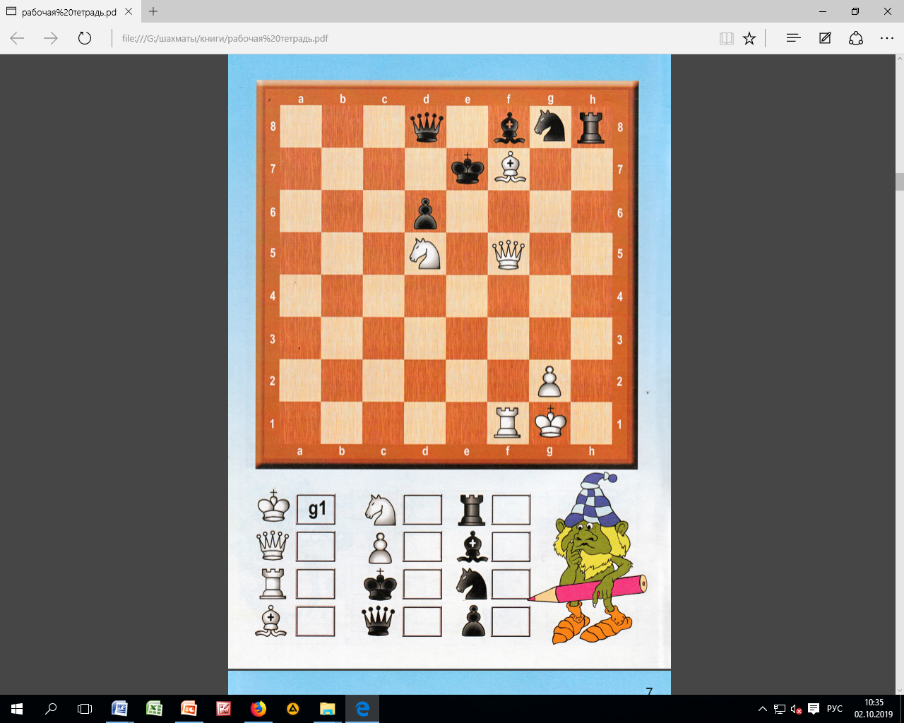





* 1. 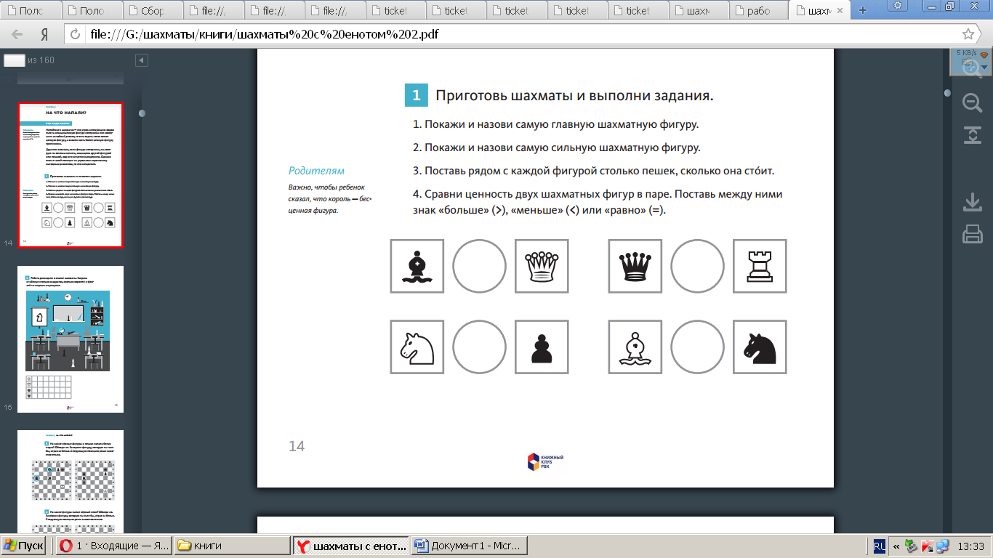Сравни ценность шахматных фигур в паре. Поставь знаки <, =, >
  2. 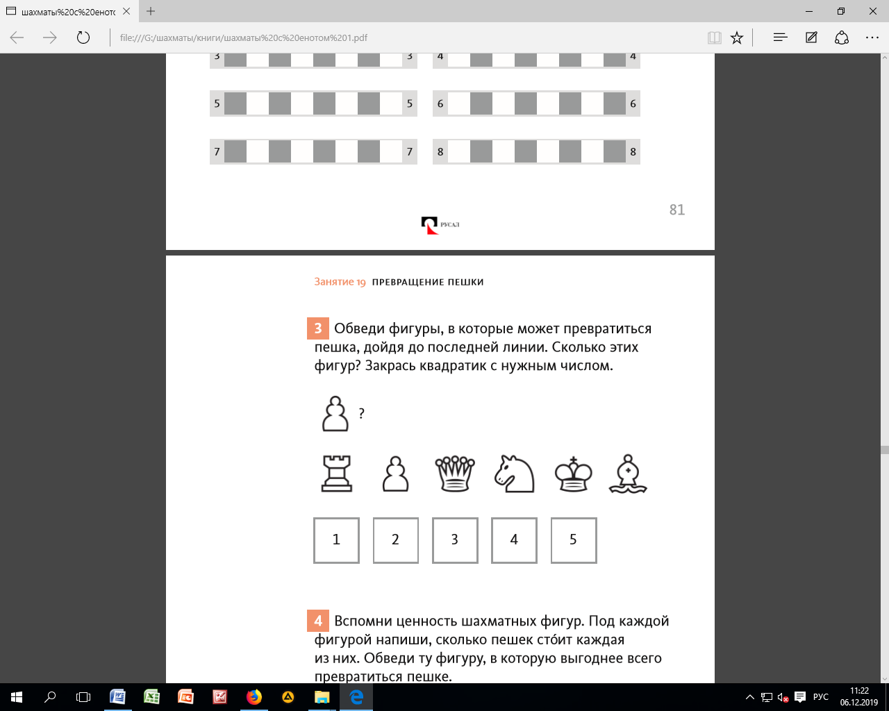Найди и отметь фигуры, в которые может превратиться пешка, дойдя до последней линии доски?
  3. Закончи предложения, заполни пропуски в них.

По углам доски стоят \_\_\_\_\_\_\_\_\_\_\_\_\_\_\_\_\_\_\_\_. Рядом с ними \_\_\_\_\_\_\_\_\_\_\_\_\_\_\_\_\_\_\_\_\_\_, затем \_\_\_\_\_\_\_\_\_\_\_\_\_\_\_\_\_\_\_\_\_\_. В центре \_\_\_\_\_\_\_\_\_\_\_ и \_\_\_\_\_\_\_\_\_\_\_\_\_\_\_\_\_\_\_\_\_\_. \_\_\_\_\_\_\_\_\_\_\_\_\_\_\_\_\_\_\_\_\_\_\_\_\_\_ любит свой цвет. Белые пешки стоят на \_\_\_\_\_\_ горизонтали, а черные на \_\_\_\_\_\_\_ горизонтали.

**Ключ:**

|  |  |  |  |  |
| --- | --- | --- | --- | --- |
| **1** | **2** | **3** | **4** | **5** |
| Легкие фигуры: Слон, Конь, тяжелые фигуры: Ферзь, Ладья. | D5, g2, e7, d8, f5, f1, f7, h8, f8, g8, d6. | С<Ф, К>П, Ф>K, С=К | Ладья, Ферзь, Конь, Слон | Ладьи, Кони, Слоны, Ферзь и Король, Ферзь, 2, 7 |

**Критерии оценивания:**

|  |  |  |
| --- | --- | --- |
| Количество верных ответов | | |
| от 80% и более | от 41 до 79% | до 40% включительно |
| Высокий уровень | Средний уровень | Низкий уровень |

**Материал для проведения итогового педагогического контроля**

**для учащихся по программе «Время ходить» (I год обучения)**

Форма контроля: тестирование.

Цель контроля: определение уровня знаний учащихся по дисциплине.

Тема: «Рокировка», «Шах, мат, пат»,

Необходимые материалы: лист бумаги, ручка.

Содержание:

1. Нападение на короля называется:

А) Мат;                                          В) Пат;

Б) Ничья;                                       Г) Шах.

2. Как называется шах, от которого нет защиты:

А) Мат;                                         В) Пат;

Б) Рокировка;                               Г) Ничья.

3. Укажи три способа защиты от шаха:

А) Взять фигуру, объявившую шах;      В) Уйти от шаха;

Б) Объявить перемирие;                                     Г) Закрыться от шаха другой фигурой.

4. Положение, в котором король стороны, имеющей очередь хода, не находится шахом, но не имеет ни одного хода, причем все остальные фигуры и пешки также лишены ходов:

А) Мат;                                           В) Пат;

Б) Ничья;                                        Г) Вечный шах.

5. Ход сразу двумя фигурами – Королем и Ладьей – называется…

А) Мат;                                           В) Пат;

Б) Шах;                                        Г) Рокировка.

6. Определи, какая позиция изображена на диаграммах, - шах или мат?

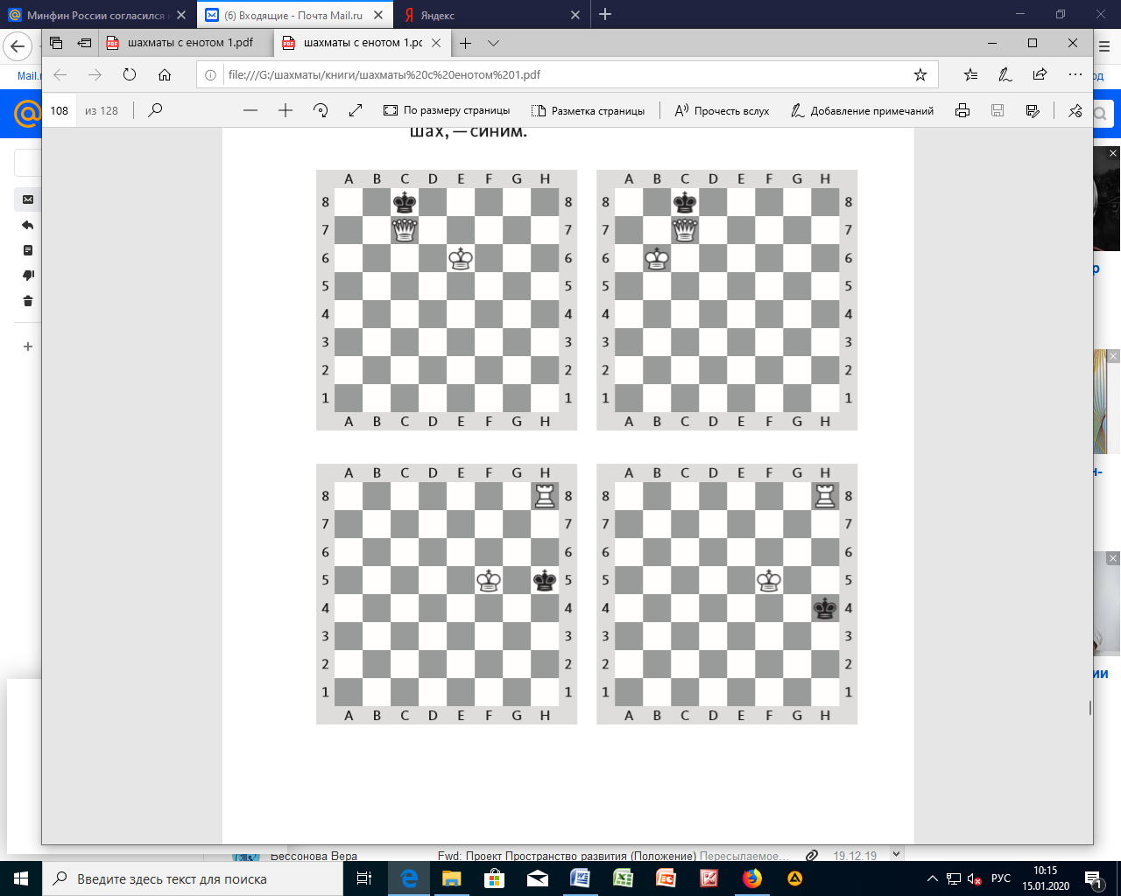

6. В каких позициях нельзя сделать рокировку?

**Ключ:**

|  |  |  |  |  |  |  |
| --- | --- | --- | --- | --- | --- | --- |
| **1** | **2** | **3** | **4** | **5** | **6** | **7** |
| г | а | А,в,г. | в | г | Мат, мат, мат, шах. | 1, 3, 5,6, 7 |

**Критерии оценивания:**

|  |  |  |
| --- | --- | --- |
| Количество верных ответов | | |
| от 80% и более | от 41 до 79% | до 40% включительно |
| Высокий уровень | Средний уровень | Низкий уровень |

***Приложение 3***

**Диагностические материалы**

**Диагностика зрительной памяти**

**Цель:** исследование уровня зрительной памяти младшего школьника.

Можно воспользоваться одной из следующих строчек с буквами, знаками или геометрическими фигурами:

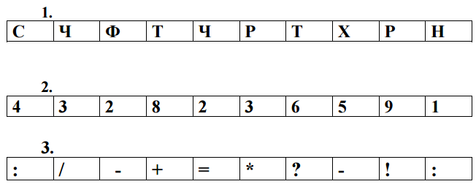

**Время предъявления строки – 5 сек.**

**Инструкция:** ребенку необходимо просмотреть ряд из 10 цифр (10 букв, 10 знаков), запомнить и воспроизвести по памяти предъявленные буквы, цифры, знаки, обязательно сохраняя порядок следования.

**Обработка данных:** правильным считается только в том случае, если правильно назван знак под своим порядковым номером. Показатель 5 и выше считается хорошим.

**Тест Липпмана «Логические закономерности»**

**Шкалы:**уровень развития логического мышления

**Назначение теста:** диагностика уровня развития логического мышления.  
**Инструкция к тесту**: испытуемым предъявляют письменно ряды чисел. Им необходимо проанализировать каждый ряд и установить закономерность его построения. Испытуемый должен определить два числа, которые бы продолжили ряд. Время решения заданий фиксируется.

**Тест**

1. 2, 3, 4, 5, 6, 7;  
2. 6, 9, 12, 15, 18, 21;  
3. 1, 2, 4, 8, 16, 32;  
4. 4, 5, 8, 9, 12, 13;  
5. 19, 16, 14, 11, 9, 6;  
6. 29, 28, 26, 23, 19, 14;  
7. 16, 8, 4, 2, 1, 0.5;  
8. 1, 4, 9, 16, 25, 36;  
9. 21, 18, 16, 15, 12, 10;  
10. 3, 6, 8, 16, 18, 36.

**Обработка и интерпретация результатов теста**

**Ключ к тесту**  
1. 2, 3, 4, 5, 6, 7,**8, 9**  
2. 6, 9, 12, 15, 18, 21, **24, 27**  
3. 1, 2, 4, 8, 16, 32, **64, 128**  
4. 4, 5, 8, 9, 12, 13, **16, 17**  
5. 19, 16, 14, 11, 9, 6, **4, 1**  
6. 29, 28, 26, 23, 19, 14, **8, 1**  
7. 16, 8, 4, 2, 1, 0.5, **0.25, 0.125**  
8. 1, 4, 9, 16, 25, 36, **49, 64**  
9. 21, 18, 16, 15, 12, 10,**9, 6**  
10. 3, 6, 8, 16, 18, 36, **38, 76**  
 **Интерпретация результатов теста**

|  |  |  |  |
| --- | --- | --- | --- |
| **Время выполнения задания (мин., сек.)** | **Кол-во ошибок** | **Баллы** | **Уровень развития логического мышления** |
| 2 мин. и менее | 0 | 5 | Очень высокий уровень логического мышления |
| 2 мин. 10 сек. – 4 мин. 30 сек. | 0 | 4 | Хороший уровень, выше, чем у большинства людей |
| 4 мин. 35 сек. – 9 мин. 50 сек. | 0 | 3+ | Хорошая норма большинства людей |
| 4 мин. 35 сек.- 9 мин. 50 сек. | 1 | 3 | Средняя норма |
| 2 мин. 10 сек. – 4 мин. 30 сек. | 2-3 | 3- | Низкая норма |
| 2 мин. 10 сек. – 15 мин. | 4-5 | 2 | Ниже среднего уровня развития логического мышления |
| 10 мин. – 15 мин. | 0-3 | 2+ | Низкая скорость мышления, «тугодум» |
| Более 16 мин. | Более 5 | 1 | Дефект логического мышления у человека, прошедшего обучение в объеме начальной школы, либо высокое переутомление |

***Приложение 4***

**Дидактические игры и упражнения**

**«Какой буквы не хватает?»**

Карточки с буквами алфавита   располагаются на столе в ряд так, как они расположены на шахматной доске. Затем несколько букв из этого ряда убирается и детям предлагается найти недостающие буквы и поставить их на место.

**«Шахматное лото»**

Для каждого ребенка подготавливаются фишки с обозначением на них шахматной нотации в количестве от 5 до 64 (в зависимости от уровня подготовленности ребенка). Правила игры такие же, как в обычно лото – фишку надо поставить на соответствующее ей место на шахматной доске.

**«Найди адрес»**

Дети получают по несколько фишек с указанием «адреса» поля: необходимо поставить фишки на соответствующие им поля шахматной доски.

**«Волшебный мешочек»**

В непрозрачном мешочке по очереди прячутся все шахматные фигуры, каждый из детей на ощупь пытается определить, какая фигура спрятана.

**«Угадай-ка»**

Педагог словесно описывает одну из шахматных фигур, дети должны отгадать, о какой фигуре идет речь. Затем кто-либо из детей  описывает другую фигуру, а остальным необходимо догадаться о какой фигуре идет речь.

**«Что общего?»**

Педагог берет две шахматные фигуры и спрашивает детей, чем они похожи друг на друга. Чем отличаются? (Цветом, формой.)

**«Путаница»**

Расставляется начальная позиция на шахматной доске, перепутав фигуры местами. Дети должны проверить правильность расстановки фигур в начальной позиции и расставить фигуры так, чтобы начальное положение оказалось правильным.

**«Игра на уничтожение»**

У ребенка формируется внутренний план действий, развивается аналитико-синтетическая функция мышления и др. Педагог играет с учениками ограниченным числом фигур (чаще всего фигура против фигуры). Выигрывает тот, кто побьет все фигуры противника.

**«Кратчайший путь»**

За минимальное число ходов белая фигура должна достичь определенной клетки шахматной доски.

**«Атака неприятельской фигуры»**

Белая фигура должна за один ход напасть на черную фигуру, но так, чтобы не оказаться под боем.

**«Двойной удар»**

Белой фигурой надо напасть одновременно на две черные фигуры.

***Приложение 5***

**Глоссарий**

**Вертикаль** – все поля доски, идущие вверх от наименования. Например, вертикаль А: все поля от А1 до А8.

**Вилка** – одновременное нападение на две фигуры соперника.

**Горизонталь** – поля на доске и одинаковым цифровым индексом.  Например: первая горизонталь.

**Дебют** – начальная стадия партии.

**Диагональ** – группа полей на  доске одного цвета. Например все поля от а1 до h8 по прямой линии.

**Лошадь –** жаргонное, шутливое название коня.

**Мат** – положение на доске, когда король находится под шахом и не имеет возможности уйти из-под шаха или защититься другим способом.

**Миттельшпиль** – срединная часть игры. Между дебютом и эндшпилем.

**Ничья** – итог партии, в которой никто из игроков не победил. Каждый получает по пол-очка.

**Нотация шахматная** – система правил, согласно которым ведется запись партии.

**Пат** – положение на доске, при котором игрок, за которым право хода, - не может сделать ход, не нарушая шахматных правил и его король не находится под шахом.

**Пешка** – шахматная единица, имеющая минимальную ценность.

**Поле** – единица пространства в шахматах, другие названия – клетка или пункт.

**Превращение** – изменение статуса пешки другой фигурой аналогичного цвета, кроме короля при достижении 8 или 1 горизонтали.

**Размен** – ход или несколько ходов, при которых происходит взаимный обмен фигурами.

**Рокировка** – ход с участием сразу двух фигур. А именно, короля и ладьи.  При рокировке король перемещается изначальной позиции через поле (вправо, или влево), а ладья перескакивает через короля, становясь на соседнее поле.

**Связанные пешки** – пешки, находящиеся на соседних вертикалях рядом друг с другом.

**Сдвоенные пешки** – две пешки одного цвета на одной вертикали.

**«Слабое» превращение** – превращение пешки в фигуру, отличную от ферзя.

**Тура** – жаргонное название ладьи.

**Турнир** – разновидность шахматного соревнования, в котором участвуют более двух игроков.

**Турнирная таблица** – документ, в котором фиксируются результаты партий участников турнира.

**Ход** – передвижение фигуры с одного поля на другое.

**Ценность фигур** – номинальная значимость фигуры в игре по отношению к другим фигурам. Например, конь равен трем пешкам.

**Центр** – поля e4,e5,d4 и d5.

**Шах** – ситуация нападения на короля. Король находится под шахом означает, что он находится под боем фигуры противника и должен защититься.

**Шахматная фигура** – король, ферзь, ладья, конь, слон.

**Эндшпиль** – завершающая часть партии.